ДЕЛОВАЯ ИГРА «ДЕТСКАЯ ПЕРЕПИСЬ»
Учитель: Зилинских Анна Васильевна, заместитель директора по УВР (информатика), учитель информатики и ИКТ
Тема: ДЕЛОВАЯ ИГРА «ДЕТСКАЯ ПЕРЕПИСЬ»
Класс: 1-11 классы

Деловая игра «Детская перепись» представляет собой упрощенную модель проведения Всероссийской переписи населения.
Цели игры: - формирование у учащихся чувства гражданской ответственности.
Задачи игры:
- Формирование определенных знаний по процедуре проведения переписи населения путем вовлечения учащихся в игровую ситуацию.
- Развитие у учащихся коммуникативных навыков, инициативы и творческого отношения к делу.
- Имитационное моделирование механизмов проведения переписи населения в игровой форме.
Группы участников:
1-4 классы
5-8 классы
9-11 классы
Время проведения: игра проводится накануне Дня рождения школы с целью создания шуточного коллективного портрета.

Этапы проведения игры:
1 этап – подготовительный
- Издание Постановления Школьного Парламента о проведении деловой игры. Апробация игры: 2002 год.
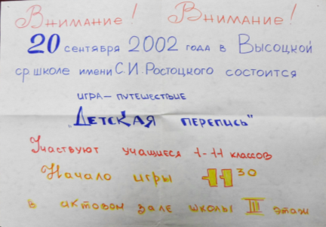
- Выборы членов переписной комиссии (переписчиков, счетчиков, председателя комиссии)
- Подготовка эмблемы и девиза деловой игры
- Разработка нагрудного знака и досье переписчика
- Оформление переписного пункта
- Подготовка игровых переписных листов для каждой группы и маршрутных листов по классам
- Изучение теоретических материалов по переписи населения на классных часах по направлениям:
  - Перепись населения в России
  - Перепись населения за рубежом
  - Демография
  - Особенности переписи населения в РФ 2002 года
2 этап – проведение игры-путешествия по этапам:
1-4 класс (по этапам №№ 1, 2, 3, 6, 7, 8), 5-11 классы (этапы №№ 1-8)

- «Эмблемная» - придумать и защитить эмблему и девиз переписи населения
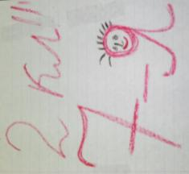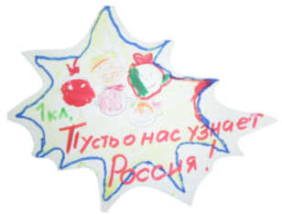

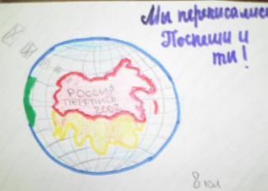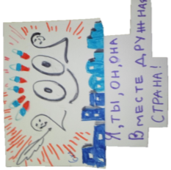

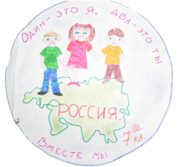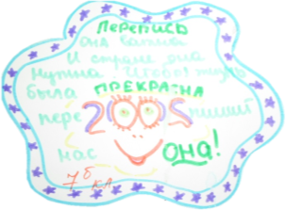

- «Переписная» - заполнение переписных листов
- «Эрудиционная» - ответы на вопросы по истории переписи населения
- «Эрудиционная» - ответы на вопросы по правилам переписи населения 2002 года
- «Плакатная» - разработка плаката-призыва об участии в переписи населения для взрослого населения
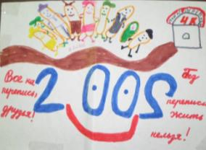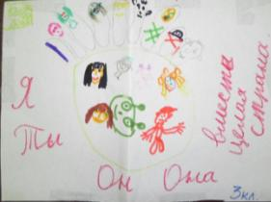

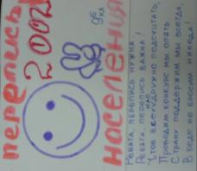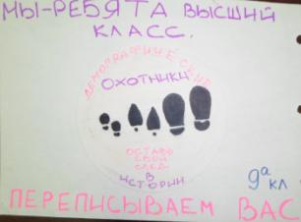

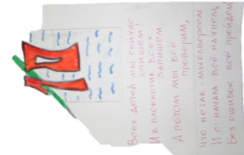

- «Государственная символика» - ответы на вопросы о государственной символике
- «Портретная» - создание шуточного портрета класса по вопросам:
  - Сколько вас
  - Девочек
  - Мальчиков
  - Наш общий возраст
  - Сколько у нас родственников (мам, пап, бабушек, дедушек, сестер, братьев)
  - Сколько у вас собак и кошек
  - Сколько лет осталось учиться в школе
- «Учительская» - создать переписной лист для учителей (5 вопросов)

3 этап – подведение итогов
- Обработка результатов игры
- Объявление результатов игры
- Создание обобщающего портрета учащихся школы: Сколь нас, какие мы сегодня, какими мы можем стать завтра»

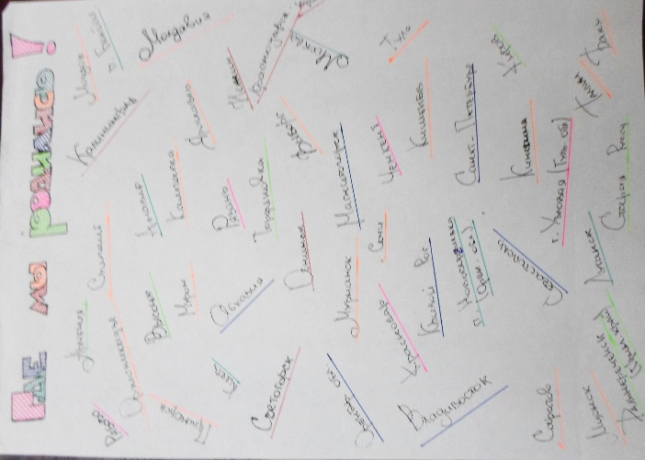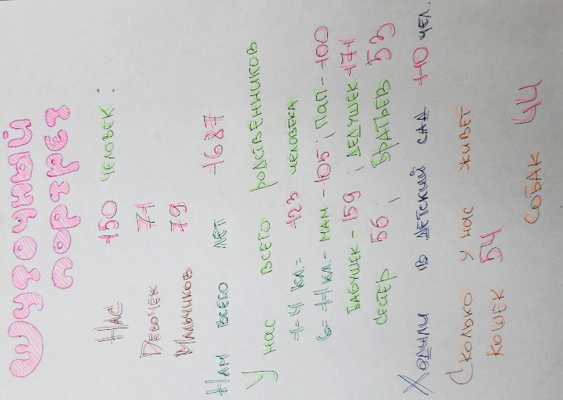
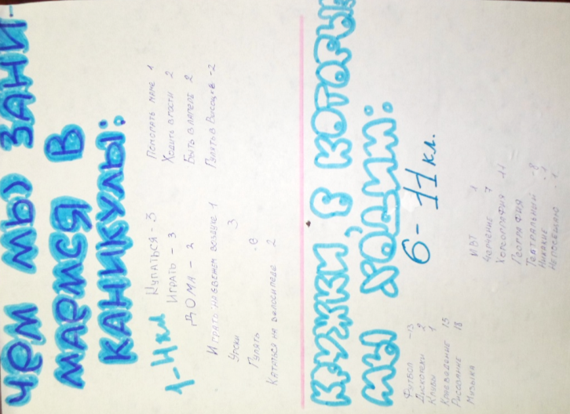

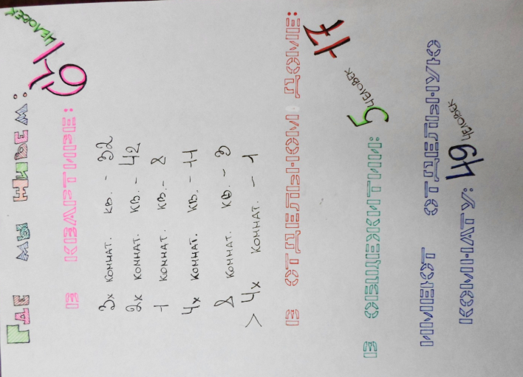

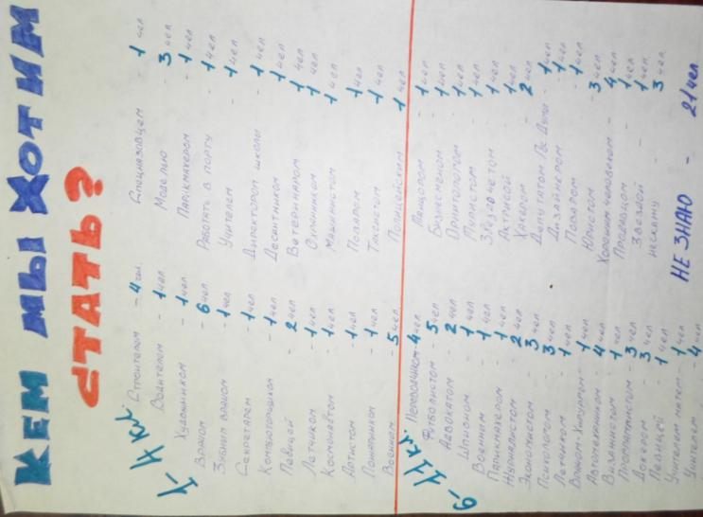

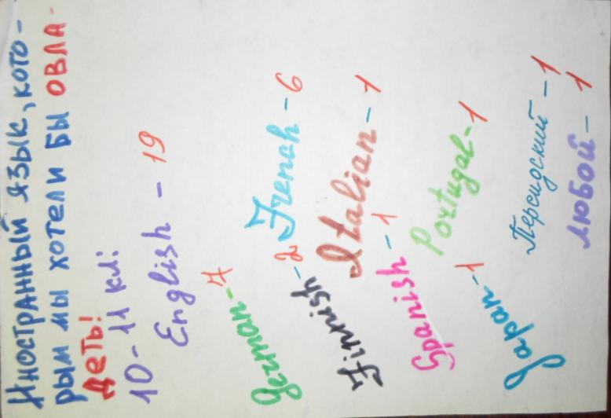

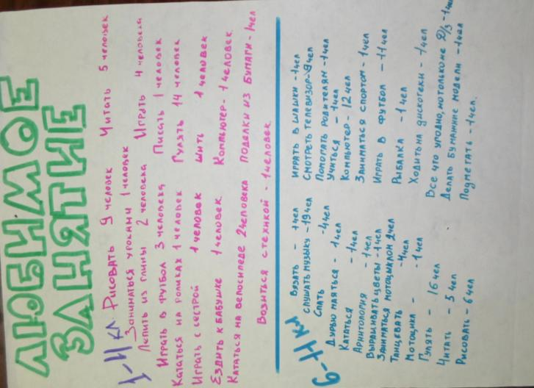

Приложение № 1
Переписная анкета
1-5 классы
Как тебя зовут? (имя, фамилия)
Сколько тебе лет (дата и год рождения)
Где ты родился (название страны, города, области, края)
Где ты живешь сейчас? (название города, села, деревни, поселка)
С кем ты живешь дома? (имена членов семьи)
Есть ли у тебя сестры и братья? Сколько им лет?
Чем занимаются взрослые члены твоей семьи? (ответ на вопрос по желанию)
В какой школе ты сейчас учишься?
Посещал (а) ли ты детский сад? (да, нет)
С кем ты дружишь в школе и во дворе? (имена друзей)
Что ты любишь делать больше всего в свободное время?
Как ты обычно проводишь каникулы?
Кем ты хочешь стать, когда вырастешь?

5-11 классы
Как тебя зовут? (имя, фамилия)
Сколько тебе лет (дата и год рождения)
Где ты родился (название страны, города, области, края)
Где ты живешь сейчас? (название города, села, деревни, поселка)
С кем ты живешь дома? (имена членов семьи)
Есть ли у тебя сестры и братья? Сколько им лет?
Жилое помещение, где ты живешь? (индивидуальный дом, отдельная квартира, общежитие, другое жилое помещение)
Имеешь ли ты свою комнату? (да, нет – в квартире, индивидуальном доме, коммунальной квартире, общежитии, другом жилом помещении)
Чем занимаются взрослые члены твоей семьи? (ответ на вопрос по желанию)
В какой школе ты сейчас учишься?
Посещал (а) ли ты детский сад? (да, нет)
С кем ты дружишь в школе и во дворе? (имена друзей)
Что ты любишь делать больше всего в свободное время?
Какие кружки ты посещаешь?

Кем ты хочешь стать, когда вырастешь?

Приложение № 2
Маршрутный лист (номера этапов расставляются для каждого класса в порядке их прохождения)

1-4 классы

№ п\п | Название этапа | Оценка за выполнение заданий | Подпись ответственного на этапе
3 | «Учительская»
4 | «Эрудиционная»
5 | «Портретная»
6 | «Переписная»
1 | «Эмблемная»
2 | «Государственная символика»

5-11 классы

№ п\п | Название этапа | Оценка за выполнение заданий | Подпись ответственного на этапе
3 | «Портретная»
4 | «Эрудиционная» (история переписи»
5 | «Плакатная»
6 | «Эрудиционная» (перепись 2002 года)
7 | «Учительская»
8 | «Переписная»
1 | «Эмблемная»
2 | «Государственная символика»

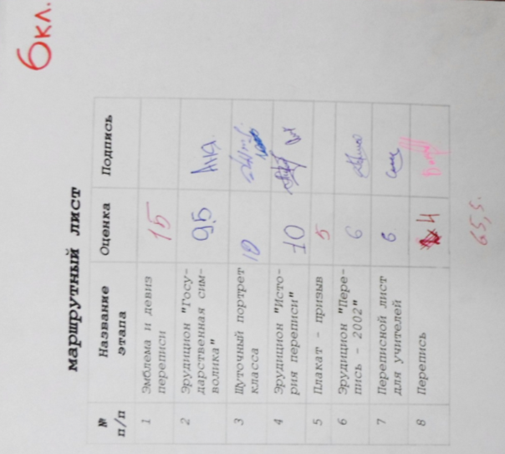

Приложение № 3
Эрудицион по истории переписи населения
«Демография» (9-11 классы)
- По результатам первой переписи Российской империи 1897 года общая численность населения составляла6
  - 156 млн. 376 человек
  - 129 млн. 211 человек
  - 6 млн. 894 человека
- Сколько женщин приходилось на 100 мужчин в Москве на 1897 год?
  - 806 женщин
  - 194 женщины
  - 76 женщин (в Москву приезжало много мужчин на заработки)
- Почему в прилегающих к Москве губерниях было больше женщин?
  - Это было обусловлено климатическими условиями.
  - Так как была велика смертность среди мальчиков.
  - Мужчины уезжали на заработки в Москву.
- К моменту распада численность Советского Союза составляла:
  - 149 млн. человек
  - 220 млн. человек
  - 290 млн. человек (в РСФСР проживали 149 млн.)
- Впервые вопрос по регулированию численности населения на Земле был поставлен в XVIII веке:
  - Михаилом Ломоносовым в трактате «О сохранении и размножении народа»
  - Томасом Мальтусом в книге «Опыт о законе народонаселения» (Мальтус доказывал, что рост продуктов питания все больше отстает от роста численности человечества, т.е. первым поставил вопрос об ограниченности ресурсов на Земле).
  - Вольтером в «Эссе об обычаях и духе наций».
- Какой город в 1950 году насчитывал более 10 млн. человек?
  - Чикаго
  - Москва
  - Нью-Йорк
- Какова было площадь на одного человека на Сахалине в 90-х годах 19 столетия?
  - 88 кв. м.
  - 5 кв. верст
  - 2 кв. версты
«История переписи в России»
- В эпоху Петра I переписи назывались (5-8, 9-11 кл.):
  - Ревизские сказки
  - Подворные переписи
  - Учетные списки
- В какой из перечисленных переписей населения в анкете не стоял вопрос о вероисповедании (5-8, 9-11 кл.):
  - 1897г.
  - 1937г.
  - 1939г.
- Несовершенство ревизий 18-19 века послужило сюжетной основой для (9-11 кл.):
  - Романа Салтыкова-Щедрина «История одного города»
  - Романа Гоголя «Мертвые души»
  - Пьесы Гоголя «Ревизор»
- Первая и единственная перепись в Российской Империи состоялась (5-8, 9-11 кл.):
  - В 1897г.
  - В 1837г.
  - В 1913г.
- В ходе обработки результатов переписи 1989 года – последней переписи в Советском Союзе, статистиков ждал курьез, что (9-11 кл.):
  - Число мужчин с высшим образованием в 15 раз превышало число женщин с высшим образованием
  - Замужних женщин оказалось больше, чем женатых мужчин
  - Число женатых мужчин оказалось больше, чем замужних женщин
- Общие затраты на перепись 1897 года составили 7 млн. рублей. Сколько же было израсходовано средств на 1 человека (5-8, 9-11 кл.):
  - 70 копеек
  - 1 рубль 3 копейки
  - 5,5 копеек
- В каком году впервые результаты переписи были обработаны с помощью ЭВМ (9-11 кл.):
  - В 1970 году
  - В 1979 году
  - В 1989 году
- Кто из русских писателей работал переписчиком во время 1897 года (9-11 кл.):
  - Антон Чехов (на Сахалине)
  - Максим Горький
  - Владимир Короленко
- Кто из русских писателей разработал программу сельскохозяйственной, экономической, внешнеторговой, демографической и судебной статистики (9-11 кл.):
  - Чернышевский
  - Тургенев
  - Радищев
- В каком году была первая попытка записать не только мужчин, но и женщин (9-11 кл.):
  - В 1710г.
  - В 1781г.
  - В 1897г.
- Какие наказания применяли к помещикам за утайку «душ» (9-11 кл.):
  - Нещадное биение кнутом
  - Отнимание двойного числа «душ», относительно «утаенных»
  - Запрет на въезд в столицу в течение года
- На какой день была назначена первая перепись Российской Империи (6-8кл.):
  - Утро 9 февраля
  - Ночь 16 марта
  - Утро 31 сентября
- Сколько счетчиков участвовало в переписи 1897года (6-8 кл.):
  - Около 16 тысяч счетчиков
  - Около 180 тысяч счетчиков
  - Около 150 тысяч счетчиков
- Третий вопрос в проекте переписного листа 1915 года был (9-11кл.):
  - О семейном положении
  - О месте рождения
  - О физических недостатках и психических болезнях
- В каком году была проведена первая советская перепись (5-8, 9-11кл.):
  - В 1923г.
  - В 1920г.
  - В 1926г.
- Результаты какой переписи были признаны недействительными (5-8, 9-11кл.):
  - 1897г.
  - 1920г.
  - 1937г. (из-за прорисовавшихся результатов голода 1932-1934гг. и неправильных данных о религиозных убеждениях, которые показали провал антирелигиозной политики)
- На Руси перепись первый раз упоминается (9-11кл.):
  - В «Повести временных лет летописца Нестора (начало 12 века)
  - В «Слове о полку Игореве» (конец 12 века)
  - В «Повести о князе Михаиле» (начало 13 века)
- Какой знаменитый русский писатель лично ходил по домам и ночлежкам в качестве переписчика вовремя Московской переписи 1882 года (5-8, 9-11 кл.):
  - Лев Толстой
  - Иван Тургенев
  - Николай Чернышевский
- Как просили записать себя многие женщины с детьми, но без мужей при переписи 1926 года (9-11кл.):
  - Барышня
  - Гражданка
  - Девица
- Где в 1926 году в Москве была обнаружена переписчиками основная масса беспризорных (5-8, 9-11 кл.):
  - На Красной площади
  - На Курском вокзале
  - Возле Даниловского монастыря
- Когда была первая перепись на Курильских островах (9-11кл.):
  - В 1897г.
  - В 1920г.
  - В 1959г.
- Как называлась медаль, которой были награждены отличившиеся счетчики (5-8,9-11кл.):
  - «За вклад в статистическую науку»
  - «За службу Отечеству»
  - «За участие в переписи»
- Сколько коробков спичек с агитацией было выпущено к переписи 1937 года (5-8, 9-11кл.):
  - 10 млн.
  - 2 млн.
  - 68 млн.
- По данным, какой переписи, городское население в нашей стране стало преобладать над сельским (9-11кл.):
  - По переписи 1926 года
  - По переписи 1939 года
  - По переписи 1959 года
«Особенности переписи 2002 года»
- Существует короткая и длинная формы переписного листа. Подлинной форме переписываются не все, а только часть граждан (5-8, 9-11кл.)
  - 50%
  - 25% (ради экономии времени и средств)
  - 30%
- Что было выбрано за единицу переписи 2002 года(5-8, 9-11кл.):
  - Отдельный человек
  - Домохозяйство
  - Семья
- Какой из вопросов присутствовал в переписной анкете (5-8, 9-11кл.)
  - Национальность
  - Вероисповедание
  - Группа крови
- Как сформулирован в переписном листе вопрос о доходах граждан (9-11кл.):
  - Укажите все имеющиеся у вас средств к жизни
  - Укажите размер совокупного дохода вашего домохозяйства
  - Укажите место хранения Ваших доходов
- В ходе переписи населения 2002 года были опробованы новые формы опроса на тот случай, если человек по каким-то причинам не хочет или не может принимать у себя дома переписчика. В частности человек мог сообщить о себе информацию (5-8, 9-11 кл.):
  - По почте
  - По телефону
  - По интернету
- Основной задачей переписи 2002 года было:
  - Перепись всех граждан РФ
  - Перепись всех людей, проживающих на территории России на период проведения переписи
  - Перепись только тех, кто имеет постоянное место жительства
- На Всероссийскую перепись населения 2002 года государство затратило (5-8, 9-11 кл.)
  - 4 млрд. рублей
  - 5,5 млрд. рублей
  - 9 млрд. рублей
- Входе переписи 2002 года людей переписывали (9-11 кл.):
  - По прописке
  - По месту фактического проживания
  - По выбору - как решит сам человек

«Зарубежная история переписи»
- Первая средневековая перепись в Европе произошла в 1086 году и получила название «Книга Страшного суда». Традиция какой страны связывает Страшный суд, прежде всего, не с библейским мифом, а с первой переписью (5-8, 9-11кл.):
  - Англии
  - Испании
  - Франции
- В какой латиноамериканской стране во время переписи закрывают границы, отменяют движение поездов и общественного транспорта в городах, а жителям приказывают не покидать дома (5-8, 9-11 кл.):
  - Боливии
  - Аргентине
  - Чили
- Одним из самых запоминающихся мероприятий в рамках рекламно-разъяснительной кампании в преддверии переписи 2000 года в США были (5-8, 9-11 кл.):
  - Автопробег
  - Лазерное шоу
  - Мыльная опера о работе переписчиков
- Когда состоялась первая перепись в Канаде (9-11кл.):
  - В 1666 году
  - В 1777 году
  - В 1801 году
- В какой стране в рамках агитационно-разъяснительной кампании в поддержку переписи показали многосерийный фильм о работе и жизни молодых переписчиков (5-8, 9-11 кл.):
  - В Бразилии
  - В Турции
  - В Китае
- В какой из перечисленных стран предусмотрен солидный денежный штраф за уклонение от участия в переписи (5-8, 9-11 кл.):
  - В Англии
  - В ЮАР
  - В США

Приложение № 4
Эрудицион «Государственная символика»
- Символом чего является двуглавый орел?
  - Мудрости
  - Силы и власти
  - Величия и гордости
- Когда в России впервые появились двуглавые орлы?
  - X век
  - XI век
  - XII-XIII век
- Где еще в Европе кроме герба можно было встретить двуглавого орла?
  - Монеты, печати
- При каком царе в России появился двуглавый орел?
  - Иван грозный
  - Иван III
  - Иван IV
- Встречался ли на Руси одноглавый орел?
  - Да
  - Нет
- Как назывались предшественники флага на Руси?
  - Хоругви
  - Стяги и знамена
- Что помещалось на стягах:
  - Лицо князя
  - Религиозное изображение
  - Призыв к борьбе
- Какую функцию выполнял стяг?
  - Был символом князя
  - Заменял икону в бою
  - Охранял войско
- Почему был выбран красный цвет?
  - Как цвет пролитой крови
  - Как цвет борьбы
  - Как торжественный и парадный цвет
- Что символизирует голубой цвет флага?
  - Цвет чистого неба
  - Цвет рек и озер
  - Цвет Богоматери, покровительницы церкви
- Символом чего является белый цвет?
  - Чистоты и непорочности
  - Свободы и величия
  - Цвет волос древних славян
- В каком году в Россию на смену красному флагу пришел трехцветный?
  - 1990
  - 1991
  - 1992
- Кто написал слова и музыку гимна России и в каком году?
  - Сергей Михалков – слова, Александр Александров – музыка, 2001 год.
- Исполните 1-ый куплет Российского гимна

Использованная литература:
- Методические рекомендации по участию общеобразовательных учреждений России в проекте «Детская перепись», - М., КРОС, 2002.

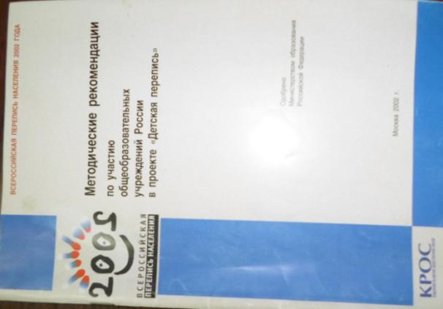

Освещение результатов игры в выпуске школьной газеты «Перемены» (2014 год - проведение игры в ГБОУ лицей 329 Невского района Санкт-Петербурга в День лицея для учащихся 5-7 классов)

